Областное государственное казенное учреждение
«Центр социальной помощи семье и детям Молчановского района»

СОБЫТИЙНЫЙ ВЕСТНИК


ОКТЯБРЬ 2024г.

Томская область
«От сердца к сердцу»
С акцией милосердия волонтеры и специалисты СПСиД «Шегарского района» посетили 1 октября 2024 года дом-интернат для инвалидов и престарелых людей «Лесная дача». Международный праздник «День пожилого человека» имеет огромную социальную значимость в обществе. Он учить нас помогать, уважать и заботиться о людях преклонного возраста, которые взрастили не одно поколение. Накануне праздника педагоги, волонтеры и родители, совместно с детьми, изготовили открытки в виде сердца для подопечных дома-интерната. Получая в дар открытки от детей, лица людей озарялись умилением и светом, звучали слова искренней благодарности о том, что они не забыты. Щемят и очищают душу улыбки надежды и слезы радости одиноких пожилых людей.
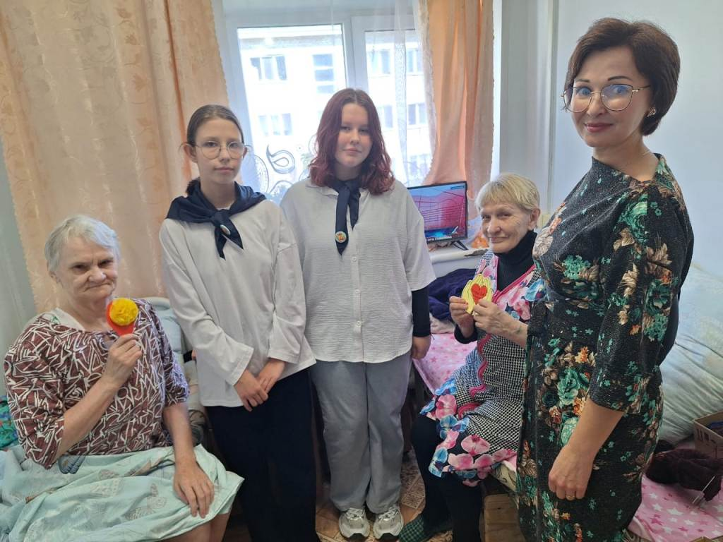
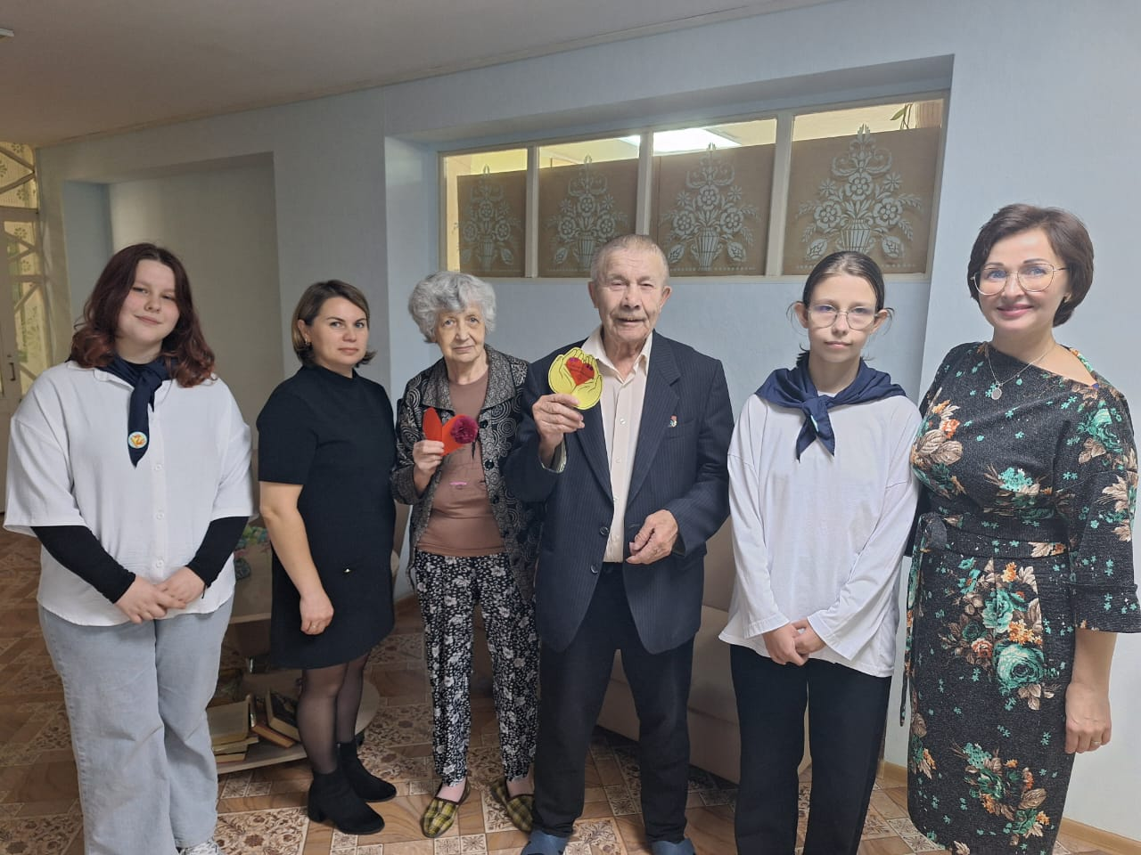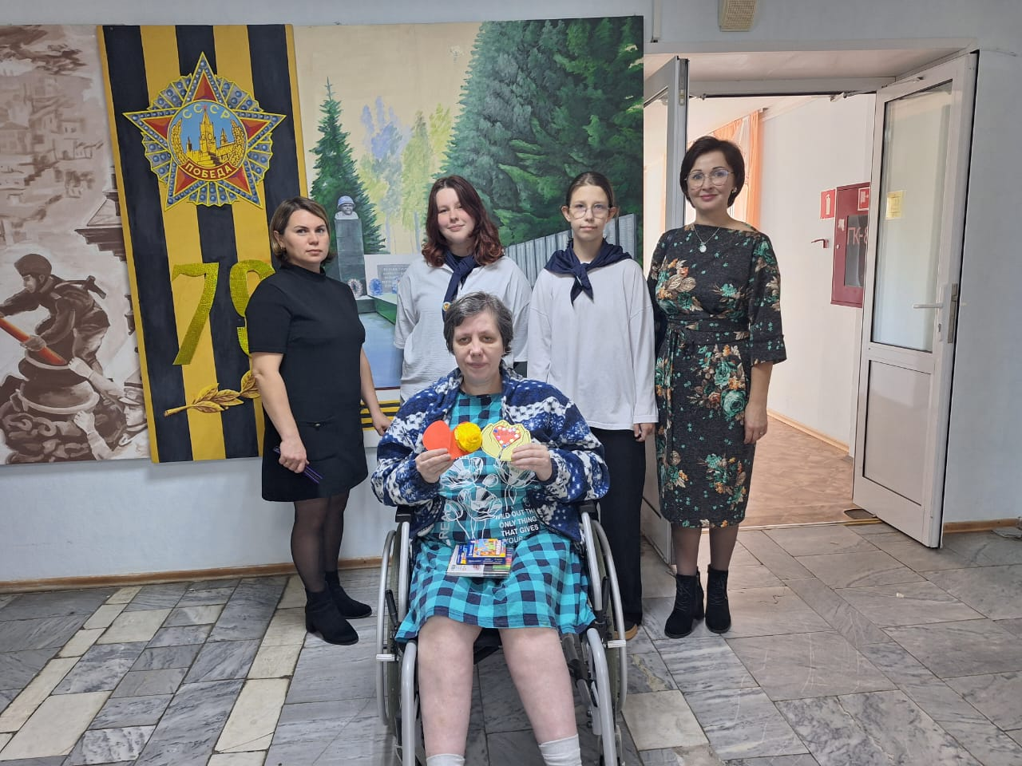
Воспитатель О.С. Коновалова

Игра «На рыбалке» с аутичным ребенком
В целях создания эмоционально-положительного настроя и коммуникативного взаимодействия свои коррекционные занятия с аутичным ребенком, часто я начинаю с игры «На рыбалке».
Все рыбалки имеют общий принцип игры, схожее материальное исполнение и приносят ребёнку большую пользу. Игровой набор состоит из трёх стандартных предметов: игрового поля, удочек с магнитами и фигурок водной живности.
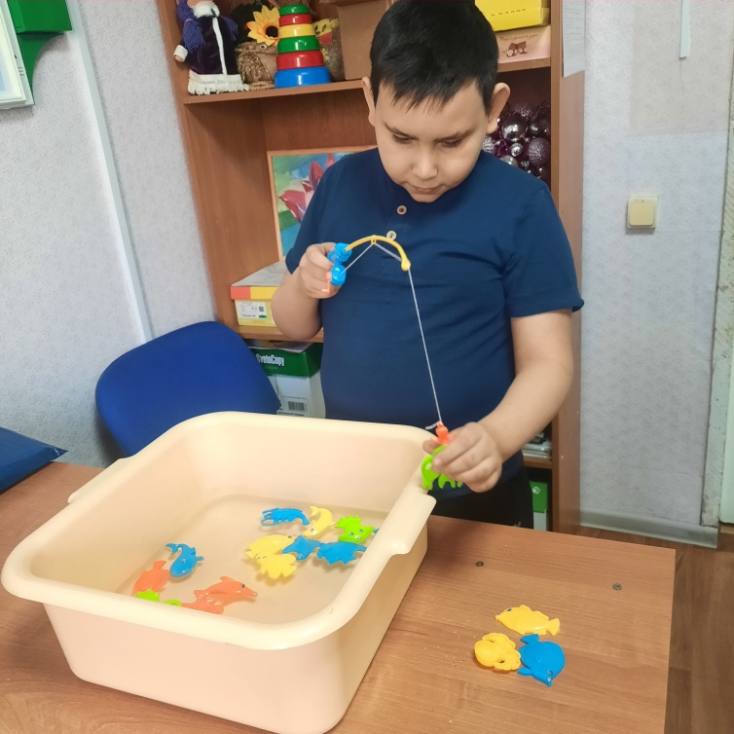
Польза, приносимая ребёнку игрой рыбалка, состоит в развитии многих ключевых навыков.
Игра Рыбалка влияет на развитие когнитивной сферы, концентрации и устойчивости внимания, умения действовать по правилам, формирование навыков взаимодействия и уважительного отношения друг с другом (ребенок-педагог, ребенок-ребенок).
Итак, игрушка для детей рыбалка развивает:
Мелкую моторику пальцев
Координацию движений
Внимание, усидчивость и ловкость
Основы математического счёта
Закрепляет знание основных цветов
Учат быть быстрым, но в то же время аккуратным.
Несмотря на схожесть всех игр рыбалка, каждая модель рыбалки имеет отличия, и поэтому уникальна.
Разные модели рыбалок отличаются друг от друга по следующим показателям:
По тематике. В зависимости от тематики игры можно ловить на удочку существующих речных или морских обитателей, а можно найти рыбалки с выдуманными персонажами.
По сложности. Здесь главным фактором является количество игровых элементов, например, две удочки предполагают участие двух игроков, а это значительно усложняет рыбалку, хотя и делает её интереснее.
Помимо увлекательного времяпрепровождения детская рыбалка игрушки предлагают усвоить ещё и важную информацию, например, вылавливая речных и морских обитателей. Яркая и красочная игрушка для детей рыбалка познакомит с разнообразием цветов, научит ориентироваться в игровой ситуации, что в дальнейшем будет способствовать более лёгкой адаптации в сложных ситуациях.
Игра «На рыбалке» помогает развивать зрительно-моторную координацию, а это подготавливает ребенка к письму, способствует развитию речи.
Педагог-психолог О.С.Васина

Воспоминание об отдыхе

Отдых – одна из основных потребностей человека, такая же, как сон или употребление пищи. Это и состояние покоя, во время которого человек восстанавливает силы. Понятие отдыха индивидуально. Мы мечтаем об отдыхе целый год, планируем, обсуждаем, спорим, прежде чем придем к окончательному решению.
Большая часть сотрудников нашей службы во время отпуска отдыхали за пределами Томской области. Посетили красивые места Алтая, Кемеровской и Новосибирской областей. Отдыхали на Сахалине, в Ростове, Туапсе, Сочи и Абхазии. При встрече все делились своими впечатлениями, обменивались сувенирами. Мы искренне радовались за каждого, кто сумел отложить все свои домашние дела, работу и с пользой для себя отдохнуть, зарядиться положительной энергией.

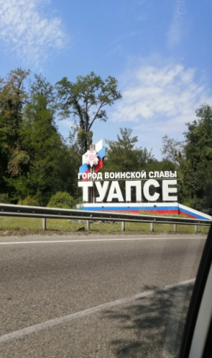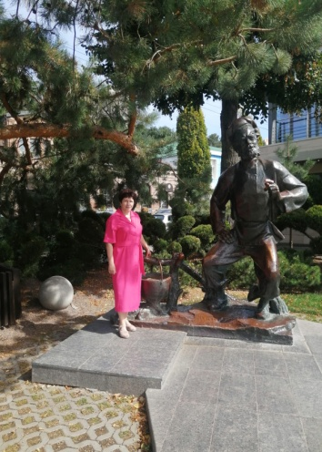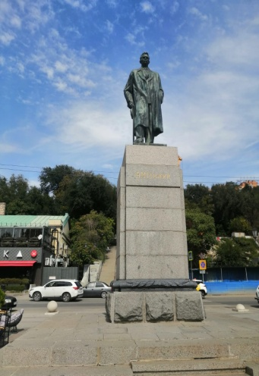

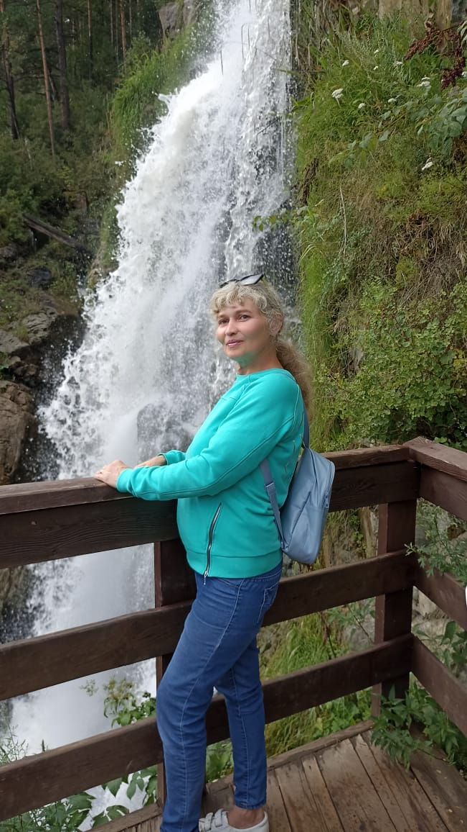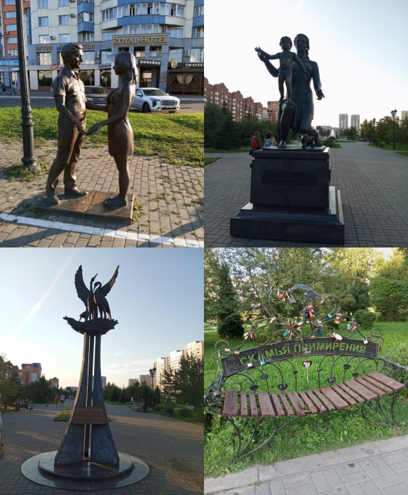

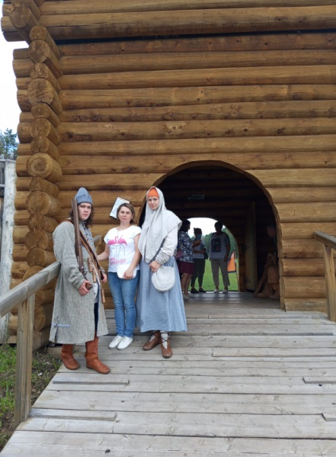

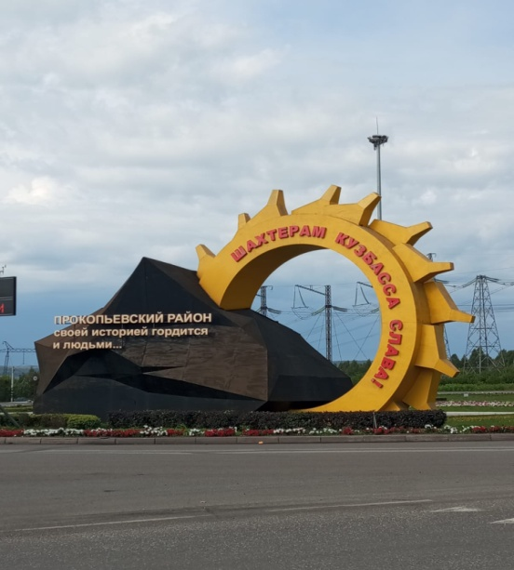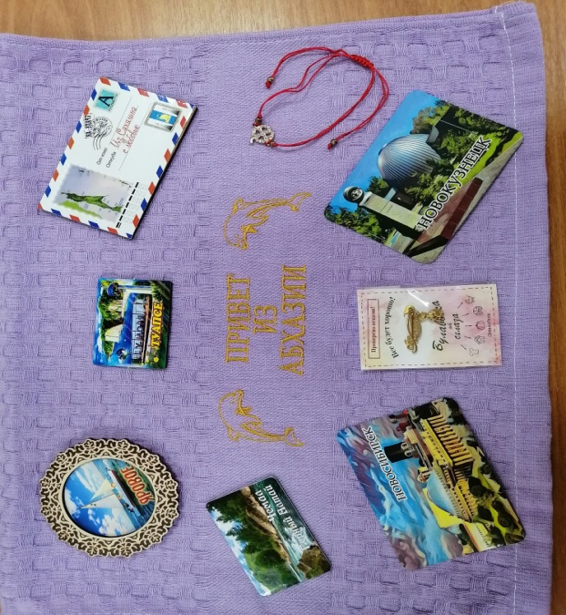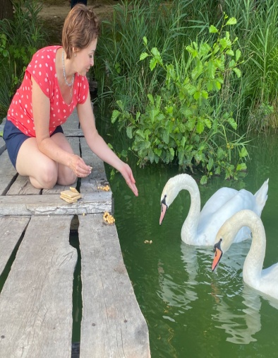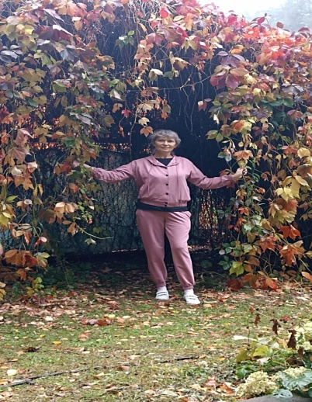

Социальный педагог Вензик К.П.

Коррекция агрессивного поведения у детей
Агрессия – это мотивированное деструктивное поведение, противоречащее нормам и правилам сосуществования людей в обществе.
Дети часто ведут себя агрессивно в знак протеста на какие-либо ограничения – в семье, школе. Деструктивное поведение может вызываться желанием самоутверждения среди сверстников при помощи конфликтов со взрослыми, учителями.
Психологами Службы помощи семье и детям Кожевниковского района проведено родительское собрание с родителями учеников 6 класса МБОУ «Новосергеевская ООШ».
Целью родительского собрания явилось то, чтобы разобрать причины агрессивного поведения ребят всего класса.
Данная тема вызвала огромный интерес со стороны родителей, оказавшись актуальной. Мы столкнулись с тем, что родители не в состоянии найти подход к собственным детям, не могут понять причину их агрессивного поведения, а главное, родители не могут стать авторитетом для своих детей! Родители дали обратную связь специалистов, а значит, они готовы пойти на встречу своим детям!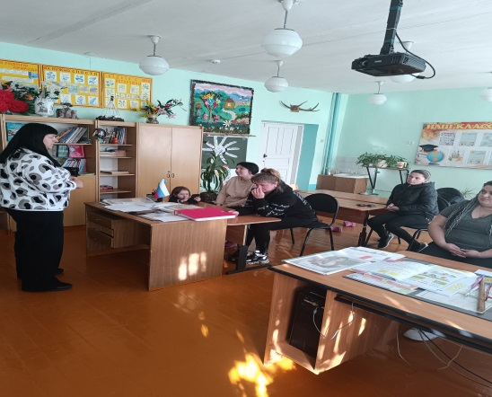 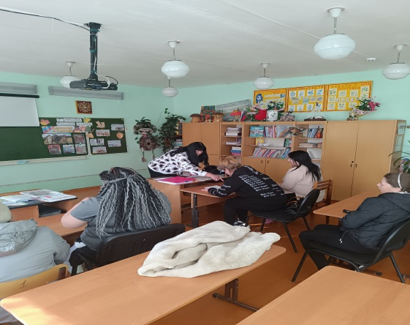
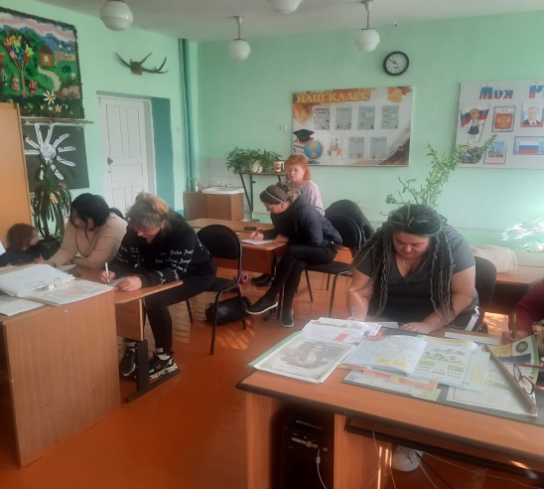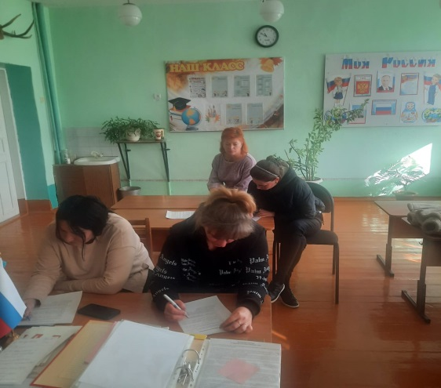
Психолог Оксана Добышева

Чудеса из осенних листочков
Осень-это славная пора, богатая интересными природными материалами: шишками разнообразными цветными цветами и листиками, осенние поделки из природного материала можно делать даже из фруктов и овощей!
В группе дневного пребывания ко Дню поделок из природного материала прошло интересное мероприятие: «Чудеса из осенних листочков» Детьми были предяставлены работы, выполненные из осенних листьев. В каждой работе прослеживалось творческая индивидуальность и фантазия ребенка.
Все работы оригинальны, неповторимы и интересны.

Воспитатель Б. М. Забенова.
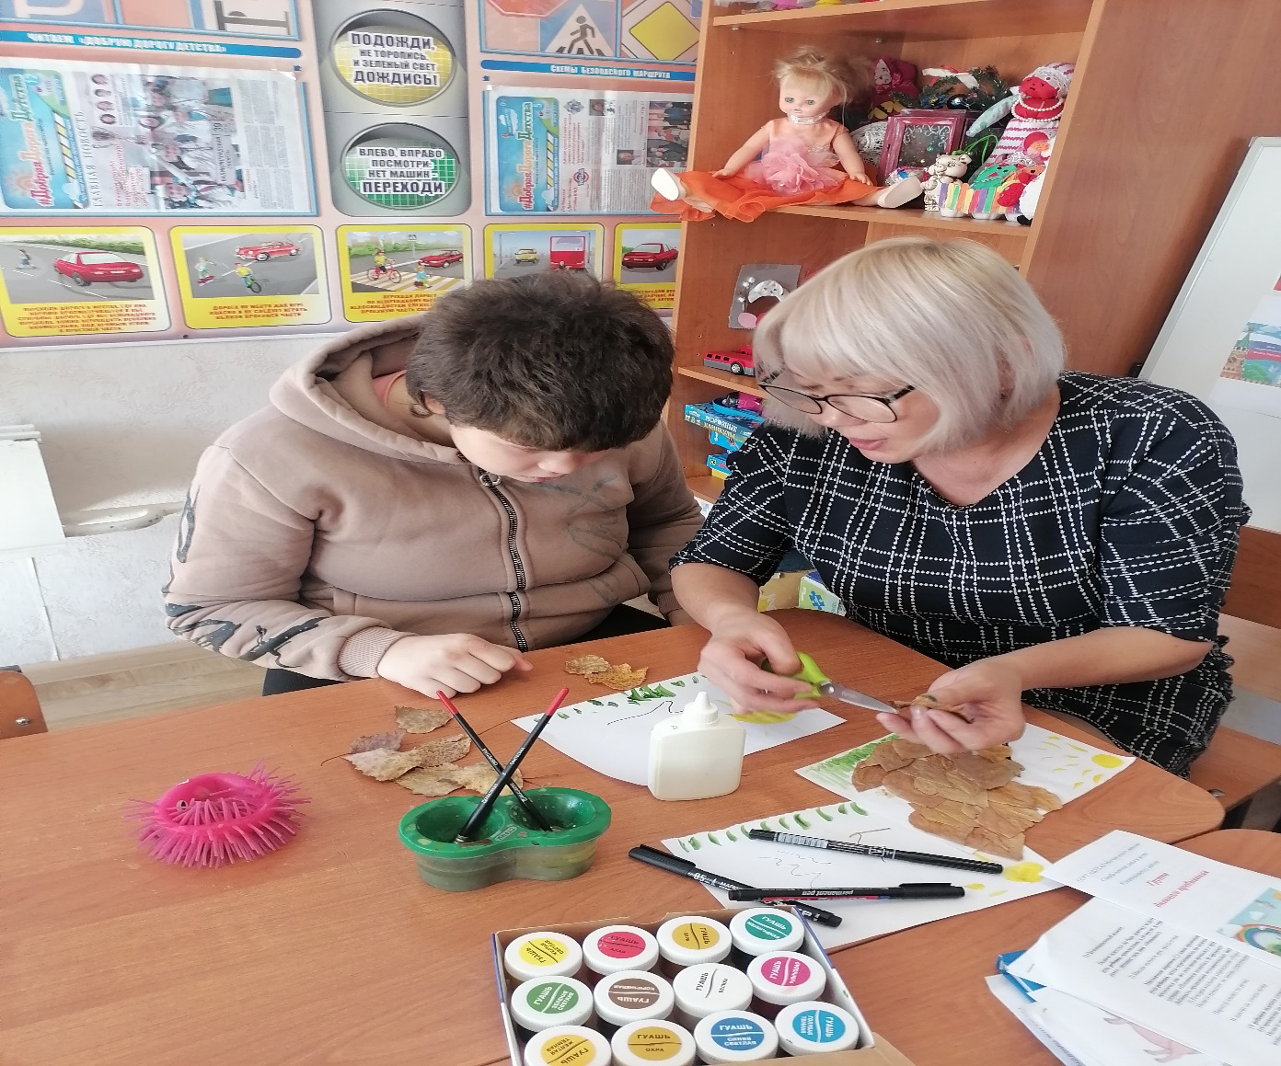

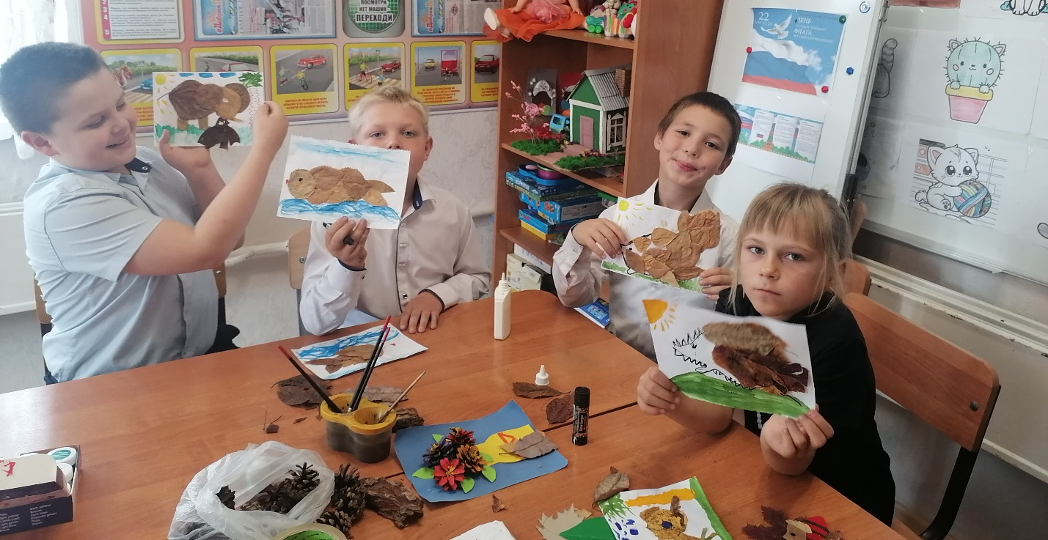

«День мудрого человека»
1 октября на основании Постановления Президиума Верховного Совета РФ от 1 июня 1992 года в России отмечается День пожилых людей. Этот праздник – дань уважения зрелости, опыту, мудрости – всему тому, что с годами приобретает человек-труженик. Что может быть важнее людей, которые знают так много об этой жизни, обладают мудростью, опытом, добротой.
Специалисты Службы помощи семье и детям Шегарского района не оставили без внимания своих коллег, которые и сейчас ещё продолжают трудиться , и которые уже на заслуженном отдыхе. Побывали у каждого в гостях, поздравили, подарили теплые слова за их труд.
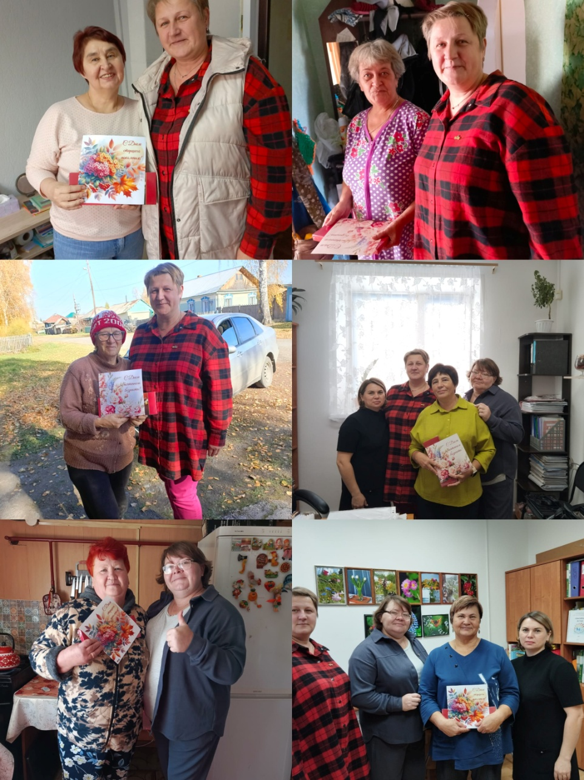
Педагог-психолог Зычкова Е.О.

«Легко ли быть патриотом»
24 сентября и 26 сентября в библиотеке сел, Каргала и Баткат прошли беседы на тему «Легко ли быть патриотом».
В рамках реализации проекта «Сказать жизни «Да!» и сотрудничества между меж поселенческими библиотеками организованны такие беседы. На встрече присутствовали руководитель проекта Зычкова Е.О. и руководитель группы «равный равному» проекта Болотов А.И. –ветеран боевых действий СВО.
На беседы были приглашены учащиеся 9 класса Каргалинской школы, учащиеся 8 класса Баткатской школы. Начинали мероприятия с гимна, затем беседовали о патриотизме.
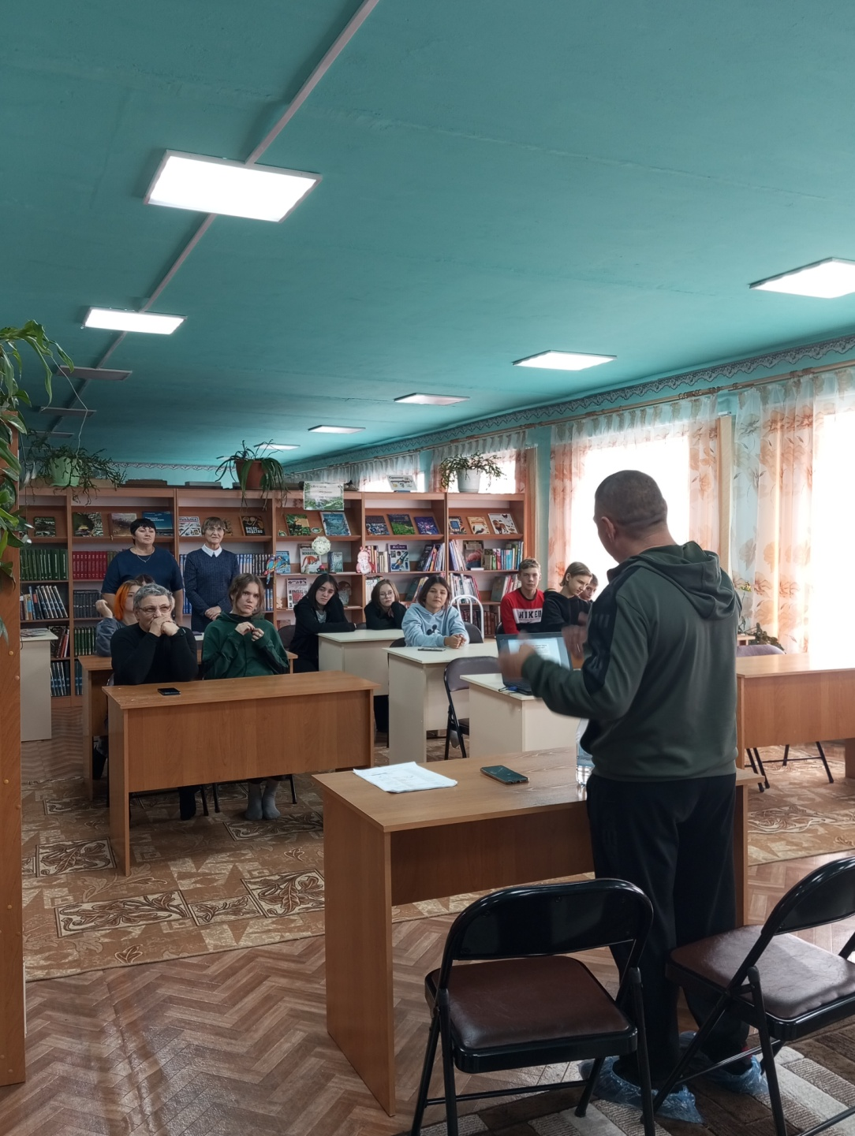
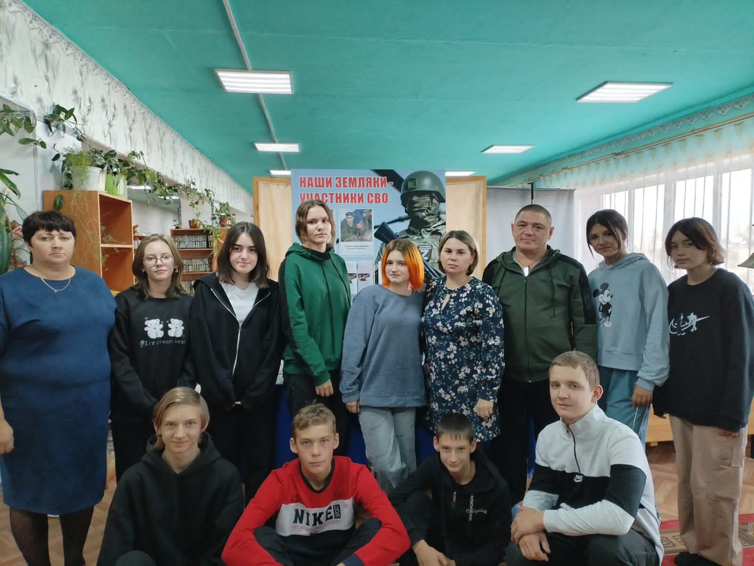
Зычкова Евгения Олеговна рассказала о проекте. Болотов Александр Иванович вел разговор ребятами и отвечал на вопросы по СВО.
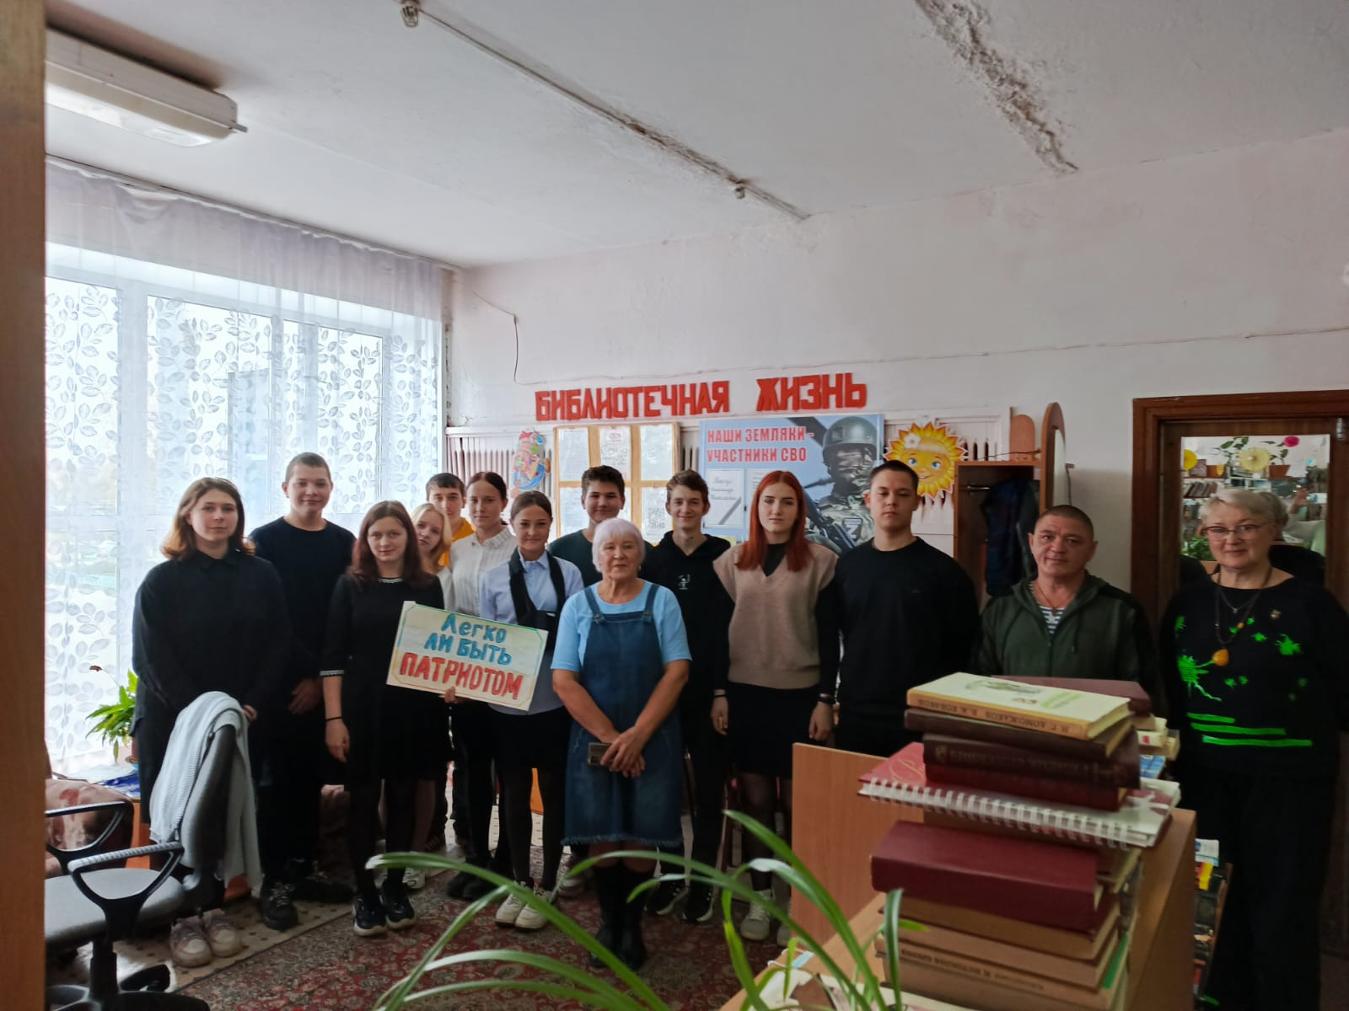
Беседа прошла эмоционально и интересно.

Педагог-психолог Зычкова Е.О.

«Общий сбор»
02 октября на базе Центра детского творчества состоялся общий сбор волонтёров Центра с целью подведения итогов за 9 месяцев 2024г. Организатором была Денисенко Ольга Борисовна, директор и активный волонтёр.
В качестве приглашенного гостя была, педагог-психолог Службы помощи семье детям Шегарского района Зычкова Е.О.
Встреча началась с упражнения на знакомство. А затем: награждение активных участников, обсуждение задач волонтёрского центра, мониторинг прохождения курсов на Добро.Университет и мотивация на участие в грантовой деятельности и конкурсах. Волонтёры есть и это- учащиеся средних школ района.
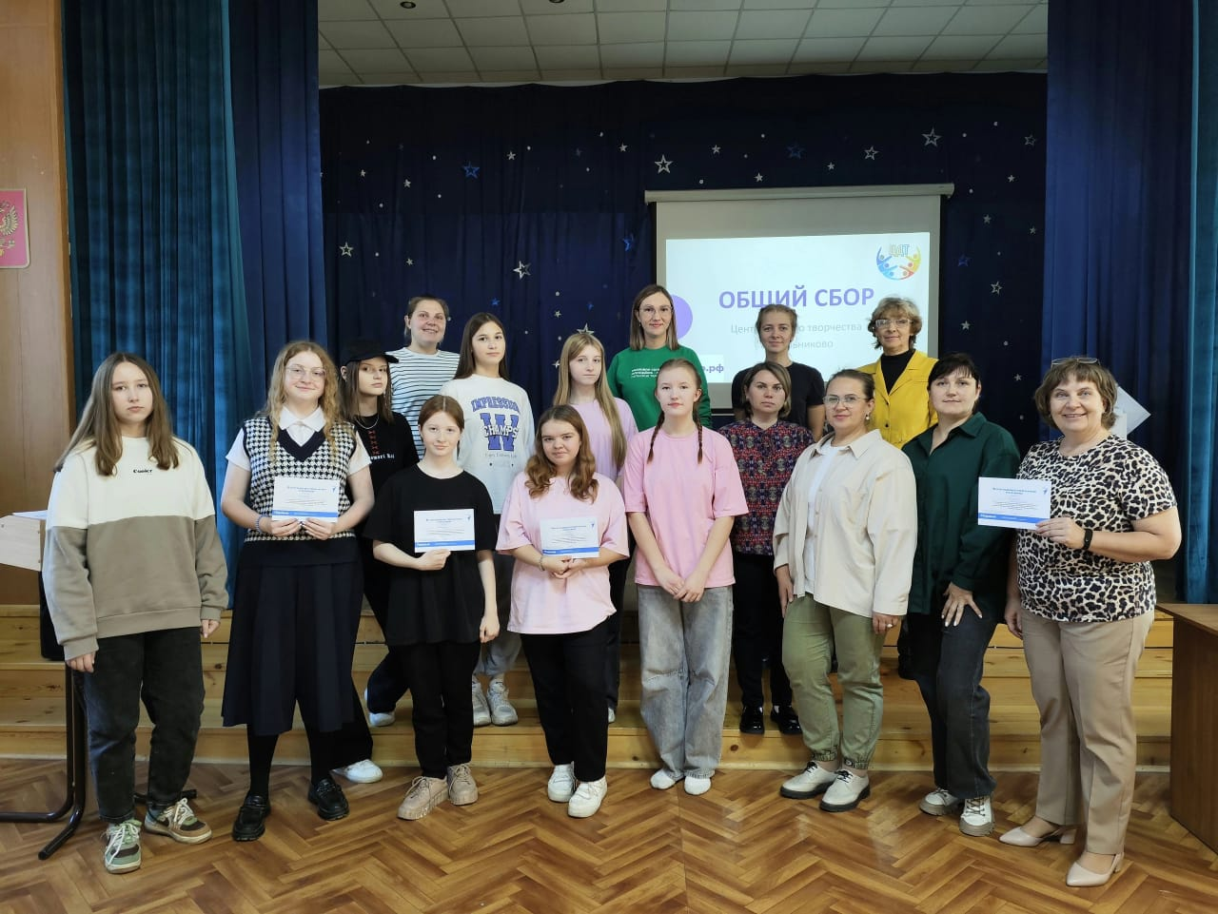
Так же было предложено и Службе помощи семье и детям попробовать себя в этом виде деятельности.
Педагог-психолог Зычкова Е.О.

ПРОФИЛАКТИКА И ПРЕДУПРЕЖДЕНИЕ АССОЦИАЛЬНОГО ПОВЕДЕНИЯ УЧАЩИХСЯ
7 октября по данной теме прошел семинар с педагогами Шегарской школы №1, село Мельниково, в рамках которого педагоги-психологи службы делились своим опытом.
Заместитель директора школы Анна Васильевна Грязева погрузила сначала всех участников в тему семинара, демонстрируя слайды по теме. Затем на протяжении всего семинара разбирала с педагогами различные направления профилактики.
Евгения Олеговна Зычкова представила слайд-презентацию «Самоповреждающее поведение» и привела поучительные факты из собственной практики. Развела понятия «суицид» и «самоповреждающее поведение».
Любовь Михайловна Горбунова провела упражнение со всеми педагогами «Стоп-Вопрос». Тема серьезная «Признаки риска экстремистского поведения ученика: из опыта работы». Но игровой метод помог педагогам прояснить, иногда и сделать открытия о ситуации в своей школе, неформальным способом. Что более эффективно для восприятия сложной информации ,её запоминания, использования на практике в образовательном пространстве.
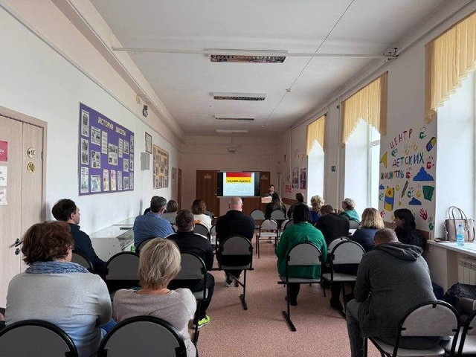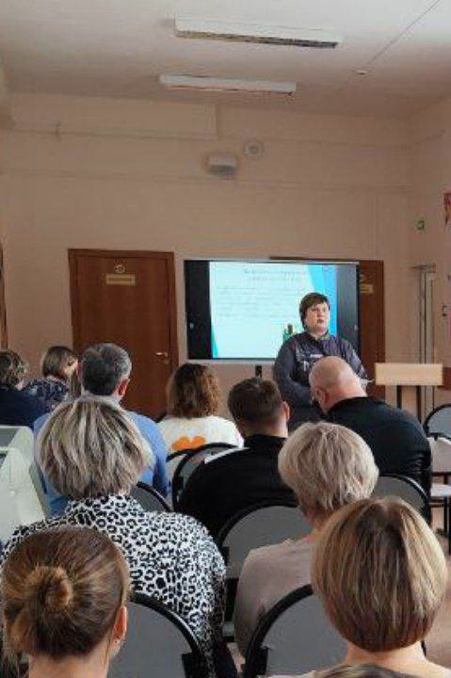

Педагог-психолог Любовь Горбунова

ПОДАРОК К ДНЮ УЧИТЕЛЯ- ТРЕНИНГ ПО ПРОФИЛАКТИКЕ ПРОФЕССИОНАЛЬНОГО ВЫГОРАНИЯ
4 октября психологи службы Евгения Зычкова и Любовь Горбунова по приглашению администрации провели тренинг с педагогами Шегарской СОШ №1 по профилактике профессионального выгорания.
Более 40 педагогов были задействованы в рамках тренинга. Ни один не остался в стороне. Подарок к Дню Учителя пришёлся всем по душе. От серьезного к весёлому, от грустного к юморному,-такими методами руководствовались ведущие тренинга и не ошиблись. Улыбки, смех, картинки-юморинки на память-лучшее лекарство от переутомления, стрессового напряжения и профвыгорания в целом.
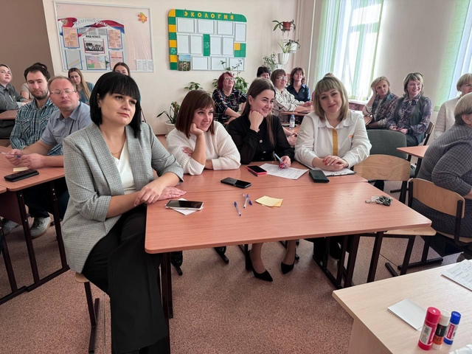
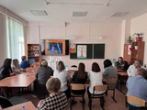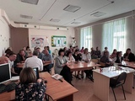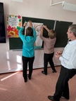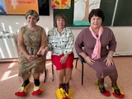

Педагог-психолог Любовь Горбунова

Всемирный день Хлеба

Хлеб - это один из самых популярных продуктов в мире, без которого, пожалуй, не обходится ни один день. Именно хлебу отведено самое важное и почётное место на нашем столе. У хлеба есть свой праздник – это 16 октября - Всемирный день хлеба.
Хлеб во многих культурах мира — это не просто еда, а символ благополучия, достатка и гостеприимства. В различных религиях и обрядах хлеб выступает как священный символ. Например, в православных странах его используют в обрядах венчания и поминовения, а в европейской культуре именно хлеб и соль подают как символ приветствия дорогих гостей.

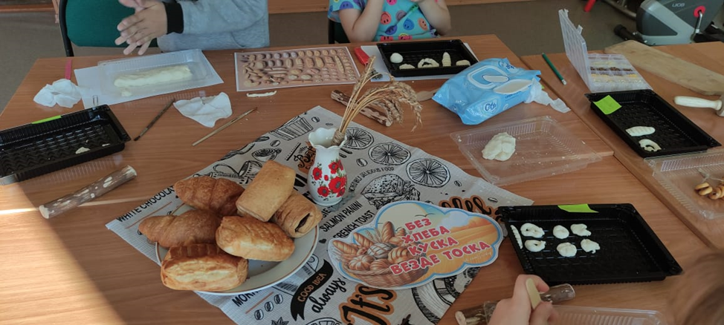

В то же время хлеб олицетворяет труд и терпение, ведь для его приготовления требуется долгий процесс — от выращивания зерна до выпекания. Это подчеркивает важность уважения к продуктам и рационального потребления.
В группе дневного пребывания Службы помощи семье и детям Молчановского района в честь празднования Всемирного дня хлеба прошло тематическое мероприятие «Хлеб – всему голова», на котором дети познакомились с долгим путём хлеба от поля до стола в старину и в настоящее время; узнали о профессиях людей, занятых при производстве хлеба; закрепили представления о том, что хлеб является ежедневным продуктом питания.
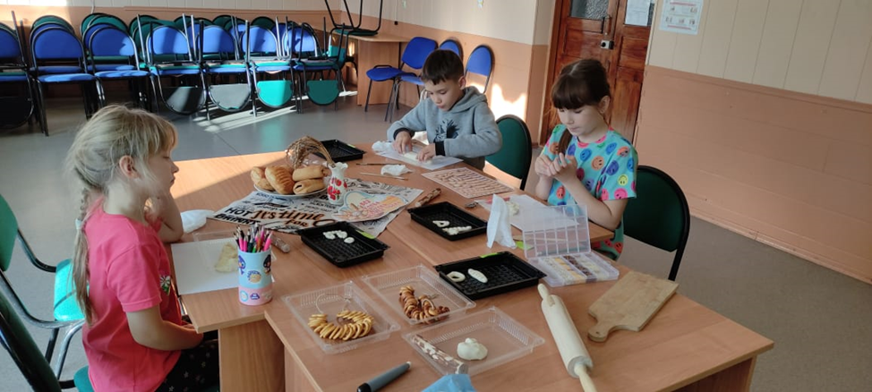
Во время беседы узнали про множество русских пословиц и поговорок: «Хлеб – всему голова», «Будет хлеб, будет и обед», «Без хлеба куска везде тоска», «Будет хлеб – будет и песня» и другие.
С детьми рассмотрели продукты питания – хлебобулочные и кондитерские изделия: сушки, крендельки, слойки, круассаны и булочки.
Ребята самостоятельно слепили из соленого теста набор хлебобулочных изделий. Это очень увлекательно и интересно.
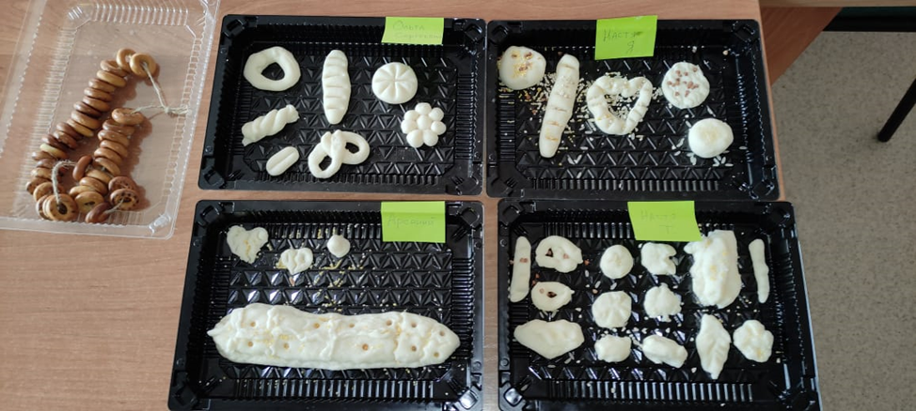
В заключении тематического дня, посвященного всемирному дню хлеба, дети пили ароматный чай с румяными булочками.
Мероприятие получилось насыщенное и интересное, которое помогло ребятам понять, что хлеб — это один из самых главных продуктов питания и к нему надо относиться уважительно.
Старший инструктор-методист Курмышова О.С.
Школа ответственного родительства
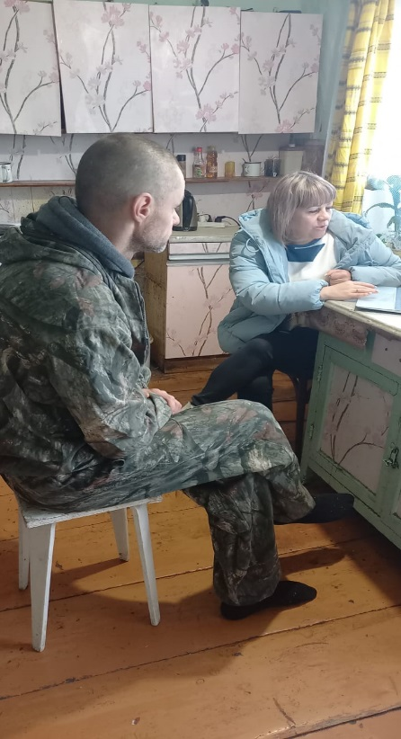
Родители несут ответственность за воспитание и развитие своих детей, они обязаны заботиться об их здоровье, физическом, психическом, духовном и нравственном развитии. Сегодня не каждая семья может решить задачи воспитания и образования детей самостоятельно. Чтобы помочь родителям успешно осуществлять позитивное и ответственное воспитание детей, Областное государственное казенное учреждение «Центр
социальной помощи семье и детям Молчановского района» разработало и утвердило положение о родительском всеобуче «Школа ответственного родительства».

Целью Школы ответственного родительства (ШОР) является создание условий для психолого-педагогического и правового сопровождения семейного воспитания детей, воспитание целостного отношения к семье у детей и родителей (законных представителей). Деятельность ШОР направлена на решение следующих задач:
1. Психолого-педагогическое и социально - правовое просвещение родителей.
2. Развитие самосознания родителей, расширение навыков и стратегий поведения в сложных и конфликтных ситуациях.
3. Повышение культуры воспитания детей родителями.
4. Расширение знаний родителей о психологии семейных и детско-родительских отношений.
5. Повышение ответственности родителей (законных представителей) по
обеспечению надлежащего уровня жизни и развития ребенка.
6. Повышение уровня психологического комфорта в семьях и усиление мотивации родителей к семейному воспитанию здорового ребенка.
7. Оздоровление межличностных и внутрисемейных отношений.
8. Осознание внутрисемейных проблем и родительских стереотипов.
9. Изучение и распространение положительного опыта семейного воспитания.
Педагогом-психологом Службой помощи семье и детям Кривошеинского района, были проведены первые занятия по данной программе с родителями, состоящими на «случае». Занятия проходили у них дома, т.к. у родителей нет возможности приехать в Службу. При проведении занятий, родители активно участвовали в беседе. После проведения занятий была получена обратная связь от родителей, где они высказывали, что им было полезно, какие ошибки у них в воспитании детей и как они в дальнейшем планируют изменить взаимоотношения с детьми.

Педагог-психолог Лоева С. В.

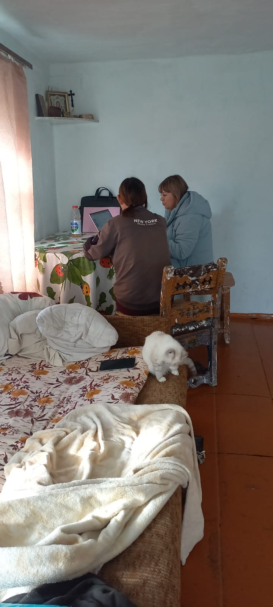

«Беречь природу- дар бесценный»
В целях привлечения внимания детей к проблемам загрязнения окружающей среды и замусоривания планеты в «Центре социальной помощи семье и детям Молчановского района» на базе группы дневного пребывания прошла акция «Беречь природу- дар бесценный».
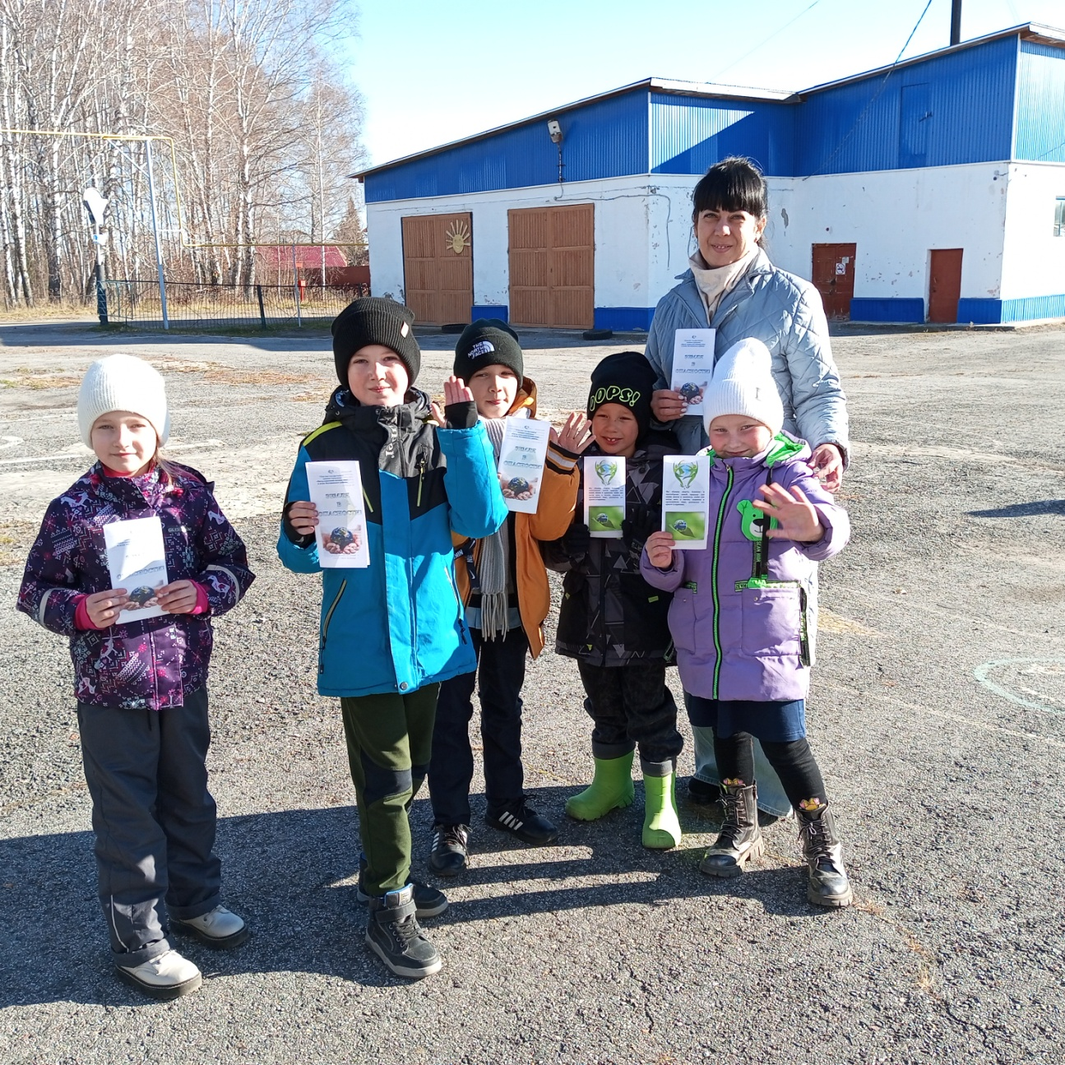
В акции приняли участие педагоги и воспитанники нашего центра. Ребята посмотрели презентацию про сортировку мусора, посетили мероприятие «Экстремальный рафтинг», совершили выход на улицу села с эко- памятками, а также с ребятами, было проведено познавательное занятие «Витамины на подоконнике». В завершении акции, была проведена уборка листьев на территории учреждения, ребята внесли свой посильный вклад, изъявив огромное желание.
Экологические акции способствуют развитию у детей экологической культуры, формируют бережное отношение к окружающей среде. Получив правильное экологическое воспитание в детстве, человек гораздо бережнее относится к природе!
Логопед Мухина Гульмира Кахрамановна
Наследие М.Ю. Лермонтова бесценно для подрастающего поколения
15 октября исполняется 210 лет со дня рождения М.Ю. Лермонтова. В Службе помощи семье и детям логопед Ряднина В.И. познакомила детей с творчеством и уникальностью личности поэта.
В неполные тридцать лет творческой деятельности (1828-1841 гг.) им было сделано так много, что не укладывается в один век.
У Лермонтова как у неординарной личности высоко развито сознание ответственности – особого состояния духа, когда и творческие деяния, и непосредственное поведение в обществе нередко становились предметом критического самоанализа.
Очень часто М.Ю. Лермонтова называют самой загадочной фигурой в русской поэзии. Темы его лирики разнообразны: одиночество человека в несовершенном мире, неприятие безнравственных законов светского общества, размышления о призвании человека, о предназначении поэзии, грустная дума о Родине, напряженные поиски гармонии с миром.
Вопрос нравственного воспитания и сейчас актуален.
Духовно-нравственное состояние общества справедливо считается одним из основных показателей его развития и благополучия. Ведь духовность – это стремление к возвышенному, истине, прекрасному, позволяющему постичь подлинные высшие ценности.
Дети познакомились с одним из произведений М.Ю. Лермонтова «Мцыри», его биографией, как напоминание в кабинете остался на память стенд о М.Ю. Лермантове.
Творчество М.Ю. Лермонтова, его произведения являются прекрасным инструментом, формирующим нравственные идеалы современного ребенка. Оно продолжает развивать представления детей о прекрасном, формировать их нравственные идеалы. Иное звучание получает в его лирике тема любви к Родине. И эта особая новизна выраженных поэтом чувств волнует. Дети пытаются осмыслить свое личное, разобраться в чувствах, возникших под влиянием прочитанного, изученного. Поэзия Лермонтова и его герои заставляют задуматься над самым сокровенным. Они мыслят, спорят, здесь-то и осуществляется связь между произведениями прошлого и нашим временем. Герои и события воспринимаются живо, особенно когда они познаются в сравнении.
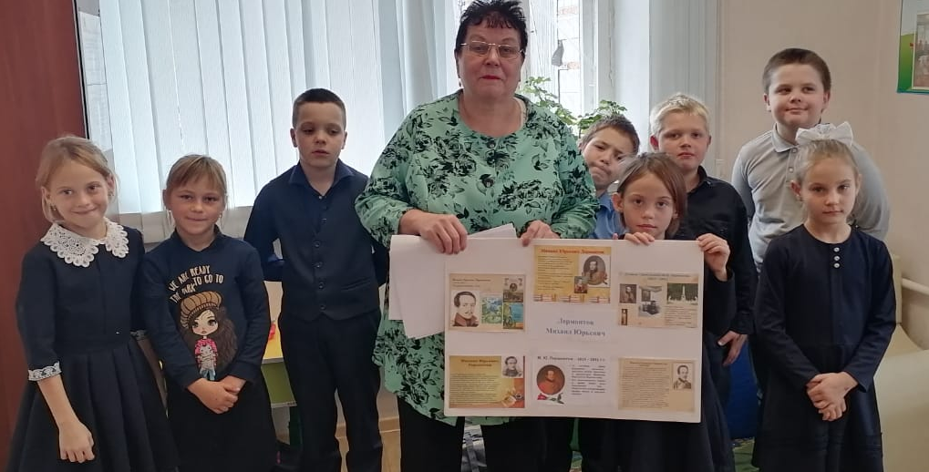
Ряднина В.И.- логопед

10 октября-День психического здоровья
Ежегодно 10 октября при поддержке ВОЗ в мире отмечается День психического здоровья. Его цель – повысить информированность населения в вопросах профилактики.
Основными составляющими здоровой психики являются: крепкая нервная система, здоровье ума, тела и духа. Оно не обусловлено лишь отсутствием заболевания. Это состояние комплексного благополучия, позволяющего справиться с любой жизненной трудностью и лечения психических расстройств и заболеваний.
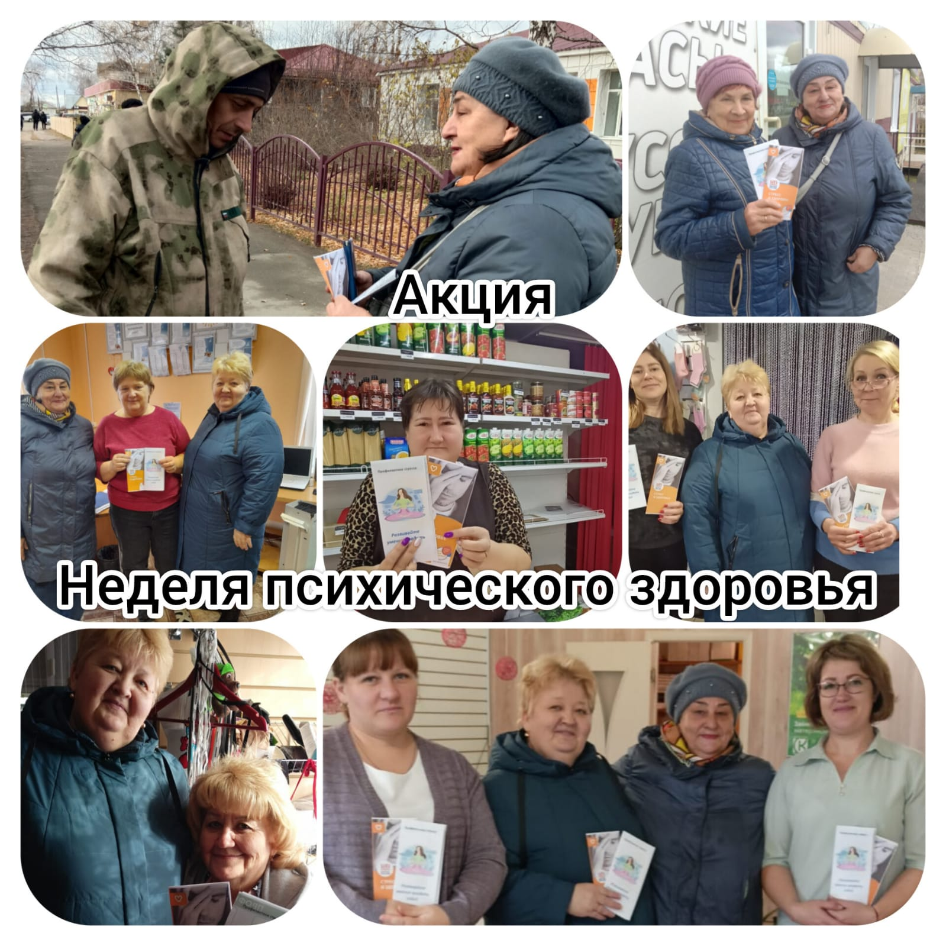
Педагог-психолог А.А. Изотенок и социальный педагог И.В. Соловьева, подготовив буклеты «Здоровье и стресс», «Профилактика стресса», вышли к населению села с вопросом: Что такое психическое здоровье и как его сохранить? Все соглашались, что психическое здоровье, так же важно, как и физическое. Что в настоящее время каждый сталкивается со всевозможными стрессами и раздражениями повсеместно. И пришли к выводу, что все болезни от нервов и насколько нужно следить за своим здоровьем. Для того, чтобы никогда не пришлось столкнуться с психическими заболеваниями, важно не лечить последствия, а предупреждать и предотвращать возможное наступление недуга. Педагоги рекомендовали всем обязательно прислушаться к советам, которые могут оказаться для них полезными.
Существует несколько правил для поддержания здорового тела и духа:
1. Спорт и правильное питание. Сбалансированный рацион и умеренная физическая нагрузка – залог крепких сосудов, нервной системы и сильного иммунитета.
2. Глубокий сон не менее 7-8 часов. Сон способствует быстрому восстановлению организма, а соответственно, большей стойкости к стрессовым ситуациям.
3. Хобби, увлечение по вкусу. Неоднократно доказано, что занятие любимым делом заставляет организм выделять «гормон радости».
4. Общение с интересными и позитивными людьми. Положительно настроенный человек заряжает окружающих хорошей, качественной энергией, питая и себя, и других.
5. Умение и возможность выговориться. Вредно скрывать негативные эмоции и замыкаться в себе. Накопленные из года в год обиды, недосказанность, непонимание и стресс могут вылиться в серьезные психические расстройства, последствия которых станут необратимыми и фатальными.
6.При необходимости обращайтесь за психологической помощью к специалистам (психотерапевту, психологу, психиатру).
Будьте здоровы!

Соловьева Ирина Владимировна

«Девичьи посиделки»
9 октября 2024 года, в преддверии Международного дня девочек, который отмечается 11 октября, в «Службе помощи семье и детям Шегарского района» прошло праздничное мероприятие для мам и девочек под названием «Девичьи посиделки». Обязательным атрибутом данного праздника было что-нибудь розового цвета, самого любимого среди девчонок.
Сначала участниц мероприятия познакомили с историей возникновения данного праздника и с интересными фактами, которые отличают мужчин от женщин, мальчиков от девочек. Например, для многих был открытием тот факт, что волосы у девушек в несколько раз тоньше, чем у парней.
А далее были игры, конкурсы, викторина, загадки и игра в фанты. Все участники придумывали блюда из тех овощей, которые они вытащили из мешка. Оказалось, что все наши девчата очень хорошо умеют готовить. Мероприятие прошло в атмосфере веселого настроения и принесло много позитивных моментов.
Закончился праздник традиционным чаепитием и фото на память. Было очень задорно и весело!
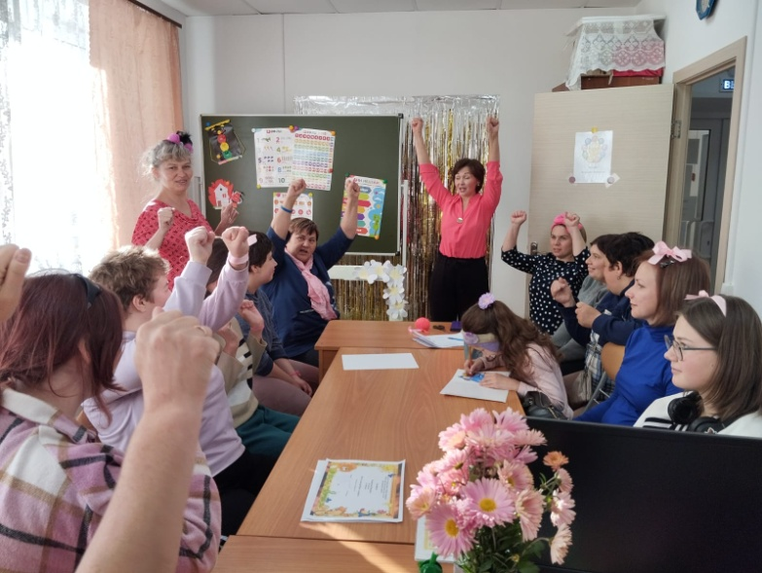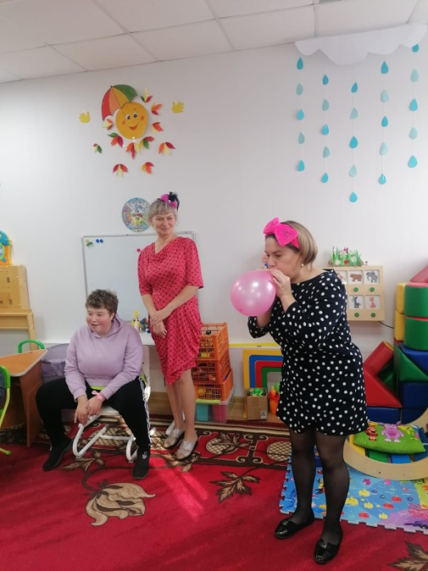
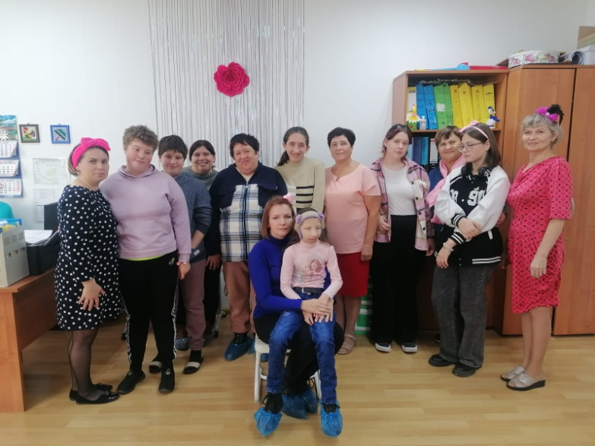
Логопед Стрельникова С.А.

Акция «Мы за здоровый образ жизни»
С 1 октября 2024 года по 10 октября 2024 года в службе помощи семье и детям Кожевниковского района социальным педагогом была проведена акция среди детей и родителей «Мы за здоровый образ жизни».
Акция направлена на популяризацию здорового образа жизни и борьбу с негативными явлениями в молодежной среде, на формирование в сознании детей положительного отношения к своему физическому, умственному, эмоциональному, социальному здоровью, как к важнейшей ценности.
В период Акции было организовано проведение занятий с детьми и родителями:
1. «Здоровью – зеленый свет! Правильное питание»
2. «Ты счастлив завтра, если думаешь о здоровье сегодня»
3. Профилактическое мероприятие «Не вырони из рук свое будущее»
4. «Разукрасим жизнь разноцветными красками»
5. Конкурс рисунков «Мы – за здоровый образ жизни»,
создание информационного стенда для детей и родителей, распространение буклетов среди детей и родителей по здоровому образу жизни.
Мы – за здоровый образ жизни сегодня и всегда. Жизнь – это богатство, данное изначально, и очень хочется, чтобы она была прекрасной и счастливой. Никакие вредные привычки нашим ребятам не страшны.
Хотелось бы поделиться одной притчей. Давным-давно в старинном городе жил учитель, окруженный учениками. Один из них решил проверить мудрость своего учителя. Он пошел на цветущий луг, поймал там красивую бабочку и спрятал её в кулаке. Решил, спрошу «Учитель, какая бабочка у меня в руках – живая или мертвая? Если он скажет живая, я сомкну ладони, и бабочка умрет, а если он скажет – мертвая, я раскрою ладони и бабочка улетит. Улыбаясь, он подошёл к учителю и спросил: «Скажите, какая бабочка у меня в руках: живая или мертвая?» Он был готов в любое мгновение сжать кулак, чтобы учитель оказался неправ. Мудрый учитель, глядя не на руки ученика, а прямо ему в глаза, ответил: «Всё в твоих руках!»
Вредные привычки, которые прилипают, притягивают, пристают к молодым людям, становятся впоследствии причиной многих недоразумений, недугов, неприятностей. Полюбите себя: свой Мозг, свою Печень, свое Сердце - они живые, они страдают, болеют, задыхаются!!!
Давайте не будем рабами вредных привычек!
Мы выбираем «Здоровье!». Мы выбираем «Жизнь!».
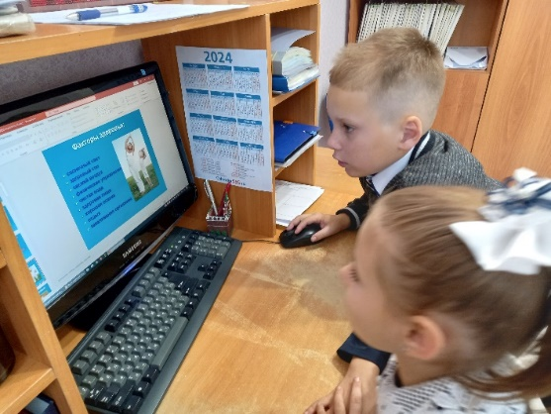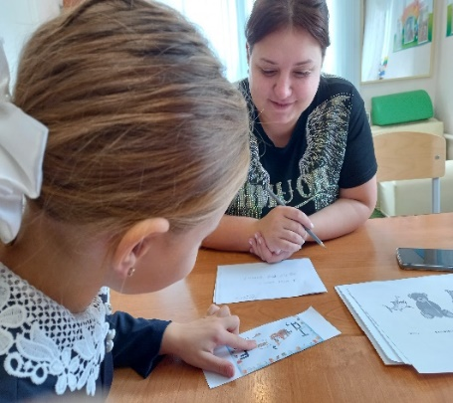
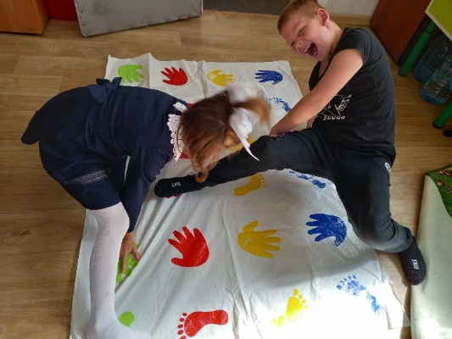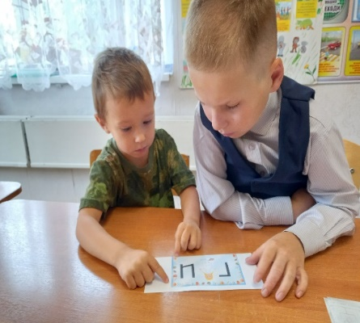 Социальный педагог М.А. Царёва
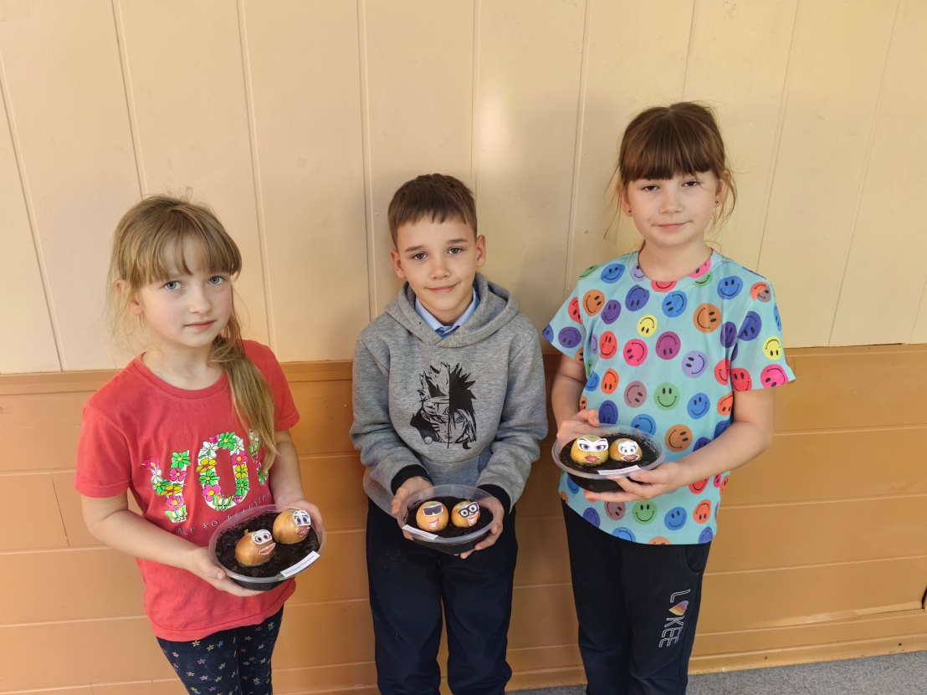
«Витамины на подоконнике»
16 октября в группе дневного пребывания Службы помощи семье и детям Молчановского района прошло мероприятие под названием «Витамины на подоконнике».
Воспитанники решили разбить огород на подоконнике и выращивать на нем витаминный зелёный лук! Поводом для такого решения послужил познавательный рассказ воспитателя «Лук от семи недуг!», в ходе которого ребята узнали о пользе зелёного лука для организма, о его благотворном влиянии на здоровье, витаминах и минералах, что содержатся в сочных перьях. Прежде чем приступить к огородному делу, дети вспомнили, какие условия необходимо создать растениям (в том числе и луку!), чтобы они благополучно росли и развивались – свет, тепло, вода, питание.
Сказано – сделано: огород разбили, лук посадили! Теперь остаётся ухаживать за ним и ждать появления сочных зелёных перьев, которые можно будет употребить в целях профилактики, чтобы получить дополнительный источник витаминов и зарядиться энергией! К тому же, выращивание лука на подоконнике способствует развитию любознательности и наблюдательности у детей, помогает лучше познать растительную жизнь, гордиться результатом своего труда.
Воспитатель Емельянова Ю.А.

Фонематический слух.
Какие игры и упражнения я, как логопед, использую в своей работе.
Фонематический слух — это способность воспринимать на слух и точно дифференцировать все звуки речи.
ФОНЕМАТИЧЕСКИЙ СЛУХ нужен для того, чтобы можно было соотнести звук и букву, даже правильное произношение какого-либо звука очень осложняется, если фонематический слух недостаточно развит. Ребёнок со слабым развитием фонематического слуха не опознаёт тот или иной акустический признак сложного звука, по которому один звук отличается от другого. В связи с не опознанием того или иного признака звук узнаётся неправильно. Это приводит к неправильному восприятию слов (изначально) и в дальнейшем к неправильному произношению (например: дом – «том», мебель – «небель», длинный – «глинный»). Эти недостатки мешают правильному пониманию речи как самим говорящим, так и слушающим. Нарушение и недоразвитие фонематического слуха и восприятия значительно затрудняют обучение грамоте, приводят к нарушению письменной речи - дисграфии, задерживают процесс автоматизации поставленных звуков речи.
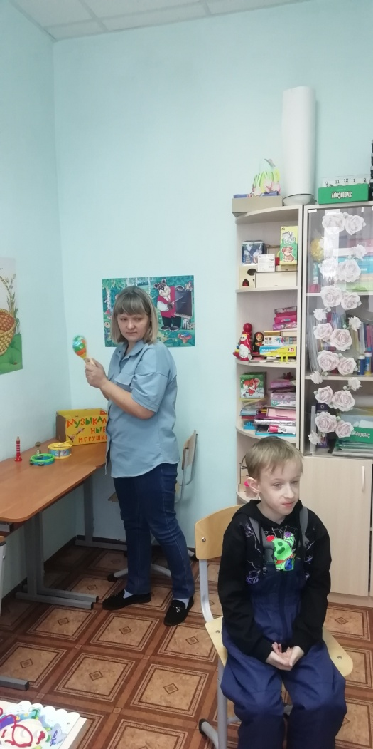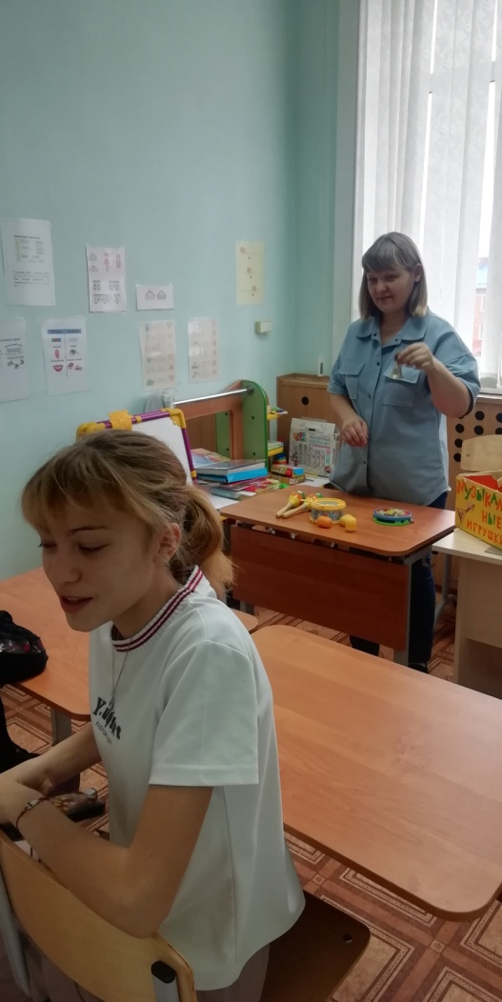
Как проверить фонематический слух? Вы можете сделать это сами!
Попросите ребенка повторить слоги попарно: са-за, та-да, ба-па, ва-фа, ма-на; ша-жа-ша, ва-фа-ва, ма-на-ма, да-та-да; слова: мишка-миска, мышка-мишка, коза-коса. Если ребёнок неверно повторяет за вами цепочки слогов, слов, то это говорит о том, что фонематический слух нарушен.
Упражнения и игры на развитие фонематического слуха:
1. Игра “Поймай звук”. Взрослый называет звуки, а ребёнок должен хлопнуть в ладоши, когда услышит заданный звук (например звук [Ш]): А К Л Н Ш С П Ш Щ Ч В З Ц Ш. Затем в словах: ШКОЛА НОЖ НОС КАША СТУЛ БАБУШКА ЖИРАФ.
2. Игра “Исправь меня”. Называем слово правильно и неправильно, а ребёнок хлопает в ладоши, когда слово сказано верно.
МАШИНА ЯБЛОКО КОНФЕТА
МАФЫНА ЯБОКО КОФЕТА
МАСЫНА ЯБЪЯКА КАСЕТА
МАШИНА ЯБЛОКО КОНФЕТА
3. Игра “Придумай имя”. Придумайте имя мальчику (девочке) на заданный звук, например, звук Н – Настя, Надя, Наташа. Звук В – Вова, Ваня, Вася, Валера и т.д.
4. Игра “Назови первый звук в слове”. Назови первый звук в слове: аист, утка, облако, осень, ива, кот, дом, мост, мама, каша, слон и т.д.
!!! Для этой игры не следует брать слова с йотированными гласными буквами в начале (Я, Е, Ё, Ю, так как они обозначают двойные звуки (ЙА, ЙО, ЙУ, ЙЭ). При выделении начальных согласных звуков следите, чтобы ребенок произносил их без призвука Э, не ЭМ, не МЭ, а М, например, в слове «МОСТ».
5. Игра “Назови последний звук в слове”. Назови последний звук в слове: дом, машина, кот, стол, мост, мак и т.д.
!!! Для этой игры не следует брать слова с йотированными гласными буквами в конце (Я, Е, Ё, Ю), так как они обозначают двойные звуки (ЙА, ЙУ, ЙЭ, ЙО).
6. Игра “Добавлялки”. Добавляя заданный звук в начало (конец) слова, назовите получившиеся слова. Например: звук Ш ..уба (шуба), ..апка (шапка),..ар (шар), мы..(мышь), но.(нож), ду..(душ).
7. Игра “Где живёт звук?”. Определите, где «живет» заданный звук в слове: в начале, середине или конце слова. Например, звук Ш в словах : мышь (в конце), шапка (в начале), машина (в середине).
8. Игра“ Звуковая цепочка”. Я назову слово, а ты - слово, которое начинается на последний звук моего слова (например: кошка-ананас-самолет-танк и т. д.)
9. Игра“ Исправь Незнайкины ошибки”. Слушай внимательно и исправляй ошибки.
Коса прыгнула через забор.
Колова даёт вкусное молоко.
Рошадь жуёт сочную траву.
Кочка ловит мышку.
Собаха сторожит дом.
10. Игра “Угадай музыкальный инструмент”.
Примерный список игр, которые можно использовать в работе по развитию фонематического слуха.

Логопед Наталья Дроздова

